Спецификация
1.Назначением комплекта контрольно-измерительных материалов (КИМ) является проведение промежуточной аттестации учащихся по предмету ИНФОРМАТИКА. Промежуточная аттестация проводится по окончании 5 класса в форме тестирования.
Цель – определение уровня (степени) достижения планируемых результатов освоения основной образовательной программы основного общего образования по предмету ИНФОРМАТИКА.
2.Разработка контрольно-измерительных материалов осуществляется на основе следующих нормативных документов и методических материалов:
1). Федеральный закон от 29.12.2012 г. № 273-ФЗ «Об образовании в Российской Федерации»
2). Федеральный государственный образовательный стандарт основного общего образования (Приказ Министерства образования и науки Российской Федерации от 17.12.2010 № 1897).
3).Основная образовательная программа МБОУ «Павловская основная школа» на 2021-2022 учебный год.
4). УМК Л.Л. Босова, А.Ю. Босова. – М., 2015.
5). Положение о КИМ.
3.Распределение заданий по разделам программы и элементам содержания.

Таблица 1

Код раздела | Раздел программы | Контролируемый раздел содержания (КЭС) | Количество заданий базового уровня сложности | Количество заданий повышенного уровня сложности
1 | Информация вокруг нас | 1.1 Как человек получает информацию  - Вид информации  - Ввод и вывод информации  - Передача информации | 1  1  1  1
2 | Информационные технологии | 2.1 Устройство компьютера  2.2 Текстовый и графический редакторы | 1  1
3 | Информационное моделирование | 3.1 Наглядные формы представления информации  3.2 Текст как форма представления информации  3.3 Редактирование текста  3.4 Табличное решение логических задач | 1  1  1 | 1
4 | Элементы алгоритмизации | 4.1 Кодирование информации  4.2 Метод координат | 1 | 1  1
Всего заданий |  |  | 77% | 23%
Заданий базового уровня сложности – 10 (77%), повышенного – 3 (23%)

4. Структура работы, содержание её частей, типы заданий и их характеристика: с выбором ответа (ВО), с кратким ответом (КО); с развернутым ответом (РО);
уровень сложности задания: базовый уровень (Б), повышенный уровень (П).
Время выполнения работы: 45 мин.

5. Обобщенный план контрольно-измерительных материалов.
Таблица 2

№ задания | Раздел программы (из таблицы 1) | Коды  проверяемых  элементов по кодификатору (таблица 1) | Проверяемый результат (контролируемое требование) | Тип  задания | Уровень сложности | Максимальный балл за  выполнение  задания
1 | 1 | 1.1 | Знать термины «информация», «сообщение», «данные», «кодирование», а также понимать разницу между употреблением этих терминов в обыденной речи и в информатике; | ВО | Б | 1
2. | 1 | 1.2 | Уметь классифицировать информацию по формам представления на материальных носителях | КО | Б | 1
3. | 1 | 1.4 | Уметь определять источник и приемник информации | КО | Б | 1
4. | 4 | 4.1 | Уметь кодировать и декодировать сообщения, используя простейшие коды | ВО | Б | 1
5. | 3 | 3.2 | Уметь использовать базовый набор понятий текстового редактора | ВО | Б | 1
6. | 3 | 3.1 | Знать термины «схема» и «диаграмма».  Знать виды диаграмм | ВО | Б | 1
7. | 1 | 1.3 | Знать устройства компьютера (основные и подключаемые) и выполняемые ими функции | ВО | Б | 1
8. | 2 | 2.1 | Уметь применять формы представления информации | ВО | Б | 1
9. | 2 | 2.2 | Знать работу основных типов программных средств | ВО | Б | 1
10. | 3 | 3.3 | Уметь применять текстовый редактор для набора, редактирования и форматирования простейших текстов | ВО | Б | 1
11. | 4 | 4.1 | Уметь кодировать и декодировать тексты при известной кодовой таблице | КО | П | 2
12. | 4 | 4.2 | Уметь отмечать точки на прямоугольной системе координат | РО | П | 2
13. | 3 | 3.4 | Умение решать логические задачи на установление взаимного соответствия с использованием таблиц | РО | П | 2
 |  |  |  |  |  | 16 баллов

6. Система оценивания.

Задания А1 – А10: за каждый правильный ответ ставиться 1 балл; за отсутствующий или неверно выполненный – 0 баллов.

Задания B1 – B3 оцениваются следующим образом: за полный правильный ответ – 2 балла; за отсутствующий или полностью неверный – 0 баллов.

Перевод набранных баллов в пятибалльную систему оценивания
Отметка по пятибалльной шкале | «2» | «3» | «4» | «5»
Первичные баллы | 0 - 8 | 9-11 | 12-14 | 15-16

Ключи к заданиям

Задания | Вариант 1 | Вариант 2 | Вариант 3
А1 | 2 | 3 | 1
А2 | Графическая | Числовая | Текстовая
А3 | Учебник-школьник;  Будильник-мальчик | Мама-мальчик;  Радио-бабушка | Письмо-бабушка;  Газета-мальчик
А4 | 2 | 4 | 3
А5 | 2 | 2 | 3
А6 | 3 | 1 | 2
А7 | 2 | 3 | 1
А8 | 2 | 2 | 3
А9 | 2 | 1 | 4
A10 | 4 | 3 | 2
В1 | дисковод | монитор
В2 | 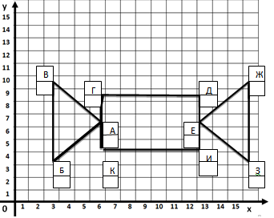 | 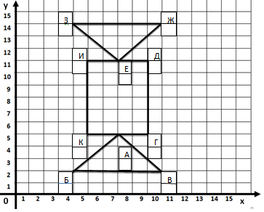 | 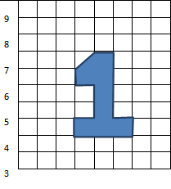
B3 | 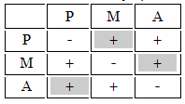  Роза – Анютины глазки, Маргарита – розы, Анюта – маргаритки. | 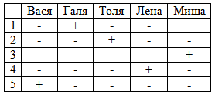 | 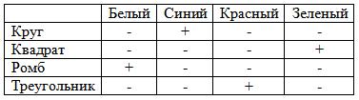

Промежуточная аттестация по информатике 5 класса
Вариант 1
А1. Закончите предложение: «Знания, получаемые вами в школе, сведения, которые вы черпаете из книг, телепередач, слышите по радио или от людей, с которыми общаетесь, называются….»
- Новости

- Информация
- Сообщения
- Чувства
А2. Укажите вид информации по приведенному примеру:

А3. По схеме процесса передачи информации определить источник и приемник информации.
- Школьник читает текст в учебнике
- Мальчик просыпается от звонка будильника

А4. Мальчик заменил каждую букву своего имени её номером в алфавите. Получилось 18 21 19 13 1 15. Как зовут мальчика?
- Андрей
- Руслан
- Виктор
- Роберт

А5. Закончи предложение: «Любое словесное высказывание, напечатанное, написанное или существующее в устной форме называется…»
- Фраза
- Текст
- Слово
- Диалог

А6. Используют для представления и обработки однотипной информации. Состоит из столбцов и строк.
- Диаграмма
- Схема
- Таблица
- График
А7. Отметьте устройство, предназначенное для ввода информации
  - Принтер
  - Сканер
  - Монитор
  - Акустические колонки

А8. Отметьте устройство, предназначенное для хранения информации
  - Телефон
  - Жесткий диск
  - Монитор
  - Принтер

А9. К графическим редакторам относится программа:
- Блокнот
- Paint
- PowerPoint
- WordPad
А10. Символы слева от курсора удаляют клавишей
  - SHIFT
  - ENTER
  - DELETE
  - BACKSPACE

В1. Дана кодовая таблица азбуки Морзе. Расшифруйте слово.
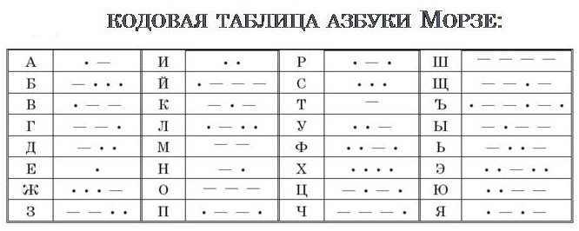

В2. Известны координаты точек А(6,7), Б(3,4), В(3,10), Г(6,9), Д(12,9),Е(12,7), Ж(15,10),
З (15,4), И(12,5), К(6,5). Полученные точки соедините в следующей последовательности:
А-Б-В-А- Г- Д-Е-Ж-З-Е-И-К-А
у
15
14
13
12
11
10
9
8
7
6
5
4
3
2
1
0 | 1 | 2 | 3 | 4 | 5 | 6 | 7 | 8 | 9 | 10 | 11 | 12 | 13 | 14 | 15 | х

B3. Решите задачу
Три девочки – Роза, Маргарита и Анюта представили на конкурс цветоводов корзины выращенных ими роз, маргариток и анютиных глазок. Девочка, вырастившая маргаритки, обратила внимание Розы на то, что ни у одной из девочек имя не совпадает с названием любимых цветов. Какие цветы вырастила каждая из девочек?
Промежуточная аттестация по информатике 5 класса
Вариант 2
А1. Закончите предложение: «Информацию, представленную в форме, пригодной для хранения, передачи и обработки компьютером, называют….»
- Новости
- Информация
- Данные
- Документ
А2. Укажите вид информации по приведенным примерам: 12+5=17 62-19=43

А3. По схеме процесса передачи информации определить источник и приемник информации.

  - Мама зовет мальчика домой
  - Бабушка слушает радио

А4. Мальчик заменил каждую букву своего имени её номером в алфавите. Получилось 18 16 26 18 20. Как зовут мальчика?
- Андрей
- Руслан
- Виктор
- Роберт

А5. Закончи предложение: «Информация, представленная в форме письменного текста называется…»
- Буквенной
- Текстовой
- Словарной
- Письменной

А6. Используют для представления разных числовых данных информации. Состоит из столбцов.
- Диаграмма
- Схема
- Таблица
- График

А7. Отметьте устройство, предназначенное для вывода информации
  - Память
  - Сканер
  - Монитор
  - Клавиатура

А8. Отметьте устройство, предназначенное для обработки информации
  - Телефон
  - Процессор
  - Монитор
  - Принтер

А9. К текстовым редакторам относится программа:
- Блокнот
- Paint
- PowerPoint
- Access
А10. Символы справа от курсора удаляют клавишей
  - SHIFT
  - ENTER
  - DELETE
  - BACKSPACE

В1. Дана кодовая таблица азбуки Морзе. Расшифруйте слово.
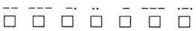

В2. Известны координаты точек А(7,5), Б(4,2), В(10,2), Г(9,5), Д(9,11),Е(7,11), Ж(10,14),
З (4,14), И(5,11), К(5,5). Полученные точки соедините в следующей последовательности:
А-Б-В-А- Г- Д-Е-Ж-З-Е-И-К-А

у
15
14
13
12
11
10
9
8
7
6
5
4
3
2
1
0 | 1 | 2 | 3 | 4 | 5 | 6 | 7 | 8 | 9 | 10 | 11 | 12 | 13 | 14 | 15 | х

B3. Решите задачу
Из лагеря вышли пять туристов: Вася, Галя, Толя, Лена и Миша. Толя идет впереди Миши, Лена – впереди Васи, но позади Миши, Галя – впереди Толи. В каком порядке идут ребята?

Промежуточная аттестация по информатике 5 класса
Вариант 3
А1. Закончите предложение: «Наука, занимающаяся изучением всевозможных способов передачи, хранения и обработки информации
- Информатика
- Интернет
- Данные
- Информация
А2. Укажите вид информации по приведенным примерам: Как хорош лес осенью!

А3. По схеме процесса передачи информации определить источник и приемник информации.
- Бабушка читает письмо
- Мальчик читает объявление в газете

А4. Мальчик заменил каждую букву своего имени её номером в алфавите. Получилось 3 10 12 20 16 18. Как зовут мальчика?
- Андрей
- Руслан
- Виктор
- Роберт

А5. Закончи предложение: «Любой текст, созданный с помощью текстового редактора, вместе с включенными в него нетекстовыми материалами называют…»
- Гиперссылкой
- Текстовой
- Документом
- Фрагментом

А6. Чтобы показать, как устроены окружающие нас объекты и как они связаны друг с другом, используют …
- Диаграмма
- Схема
- Таблица
- График

А7. Отметьте устройство, предназначенное для вывода информации
  - Акустические колонки
  - Мышь
  - Системный блок
  - Клавиатура

А8. Отметьте устройство, предназначенное для хранения информации
  - Телефон
  - Монитор
  - Флэш-карта
  - Принтер

А9. К текстовым редакторам относится программа:
- Exel
- Paint
- PowerPoint
- Word

А10. Перейти к вводу нового абзаца используют клавишу
  - SHIFT
  - ENTER
  - DELETE
  - BACKSPACE

В1. Дана кодовая таблица азбуки Морзе. Расшифруйте слово.
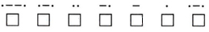
В2 По заданным координатам постройте фигуру считая каждую клеточку за единицу: 1(3,2), 2(3,3), 3(4,3), 4(4,5), 5(3,5), 6(3,6), 7(4,7) , 8(5,7), 9(5,3), 10(6,3), 11(6,2). Соединить точки 1-2-3-4-5-6-7-8-9-10-11-1

у
15
14
13
12
11
10
9
8
7
6
5
4
3
2
1
0 | 1 | 2 | 3 | 4 | 5 | 6 | 7 | 8 | 9 | 10 | 11 | 12 | 13 | 14 | 15 | х

B3. Решите задачу
Квадрат, круг, ромб и треугольник вырезаны из белой, синей, красной и зеленой бумаги. Известно, что: круг не белый и не зеленый; синяя фигура лежит между ромбом и красной фигурой; треугольник не синий и не зеленый; квадрат лежит между треугольником и белой фигурой. Какая фигура вырезана из зеленой бумаги?

